«Бій поколінь»

Мета:
- сприяти патріотичному вихованню учнівської молоді;
- спонукати учнів до осмислення та сприйняття себе як одне ціле великого українського народу;
- виховувати патріотичні почуття до рідної землі, дружби та взаємоповагу один до одного, взаєморозуміння.
- розвивати розумові і фізичні здібності, швидкісно - силові якості та любов до фізичної культури та спорту;
- пропаганда здорового способу життя;
Обладнання: прапорці та повітряні кульки; обручі; віники та швабри; футбольні м’ячі; маленькі гумові м’ячі; рогатки; тарілки, картопля; дитячий спортивний костюм; підручники; канат, та ін.
Хід свята
1-а ведуча: Добрий день, шановні гості, вчителі, батьки, учні і звичайно наші любі та найкращі чоловіки і хлопці! Ми раді вас вітати в цьому закладі, що ви знайшли час, наші дорогі батьки, і завітали на наше свято.

2-а ведуча: Сьогодні ми зібрались у цій залі, щоб привітати наших козаків, а ще сильну половину людства зі святом - Днем Збройних Сил України.

1-а ведуча: Сьогодні наша зустріч проходитиме у формі дружнього змагання. Учасники свята, тобто покоління 80-х проти 2000-х, продемонструють сильну свою вдачу, кмітливість, розум, почуття гумору, витримку та найкращі фізичні якості.
2-а ведуча: Шлях утворення української армії та її формування такий же непростий, як і становлення самостійної держави України.

1-а ведуча: У честь свята Збройних Сил
Від нас до вас вітання
Заради нас ви йдете під розстріл
Лишаючи позаду дружбу та кохання
Сміливі,мужні,непорушні
Країни честь захистите
Долаючи страхи колишні
До перемоги прийдете
2-а ведуча: Навчання в школі та проходження військової служби відрізняються тим, що армія це - ранні підйоми, багатокілометрові пробіжки і звісно дисципліна.
Я вітаю наших хлопців, дідусів та тат
З чоловічим справжнім святом!
Хто Вітчизну боронив –
Привітання заслужив!

1-а ведуча: Сьогодні дійсно всі жінки вітають хлопців та чоловіків, бо вони хочуть зайвий раз підкреслити у чоловіків такі якості, як мужність, сила, надійність, сміливість, кмітливість та щиросердя і шляхетність.

Шосте грудня- хлопців свято
Вийдуть добрі з них солдати
Їм пророчать світлу долю
За ними України і слава, і воля!

2-а ведуча: Всі дівчата нашої школи сьогодні, намагаються не обійти увагою юнаків, вітають їх, дарують чарівні посмішки.

1-а ведуча: Справжнім чоловіком вважається той, хто сильний не лише тілом, а й духом. У нього справа честі понад усе. Тому батьки наших учнів погодилися позмагатися з своїми дітьми, щоб продемонструвати свою спритність та кмітливість.

2-а ведуча: Але в нашому сучасному світі в українській армії проходять службу не лише хлопці ай дівчата, які теж являються захисниками України. Тому на нашому святі будуть змагатися пліч о пліч з чоловіками і жінки, як серед батьків так і серед учнів.
Служба ваша – наша гордість й сила
Раді, що Вкраїна вас зростила
Успіхів зичимо цим грудневим святом
Долі щасливої бажаєм вам – солдати

1-а ведуча: І сьогодні зможемо переконатися, що сильна та прекрасна половина людства дійсно наділена такими чудовими якостями.

2-а ведуча: Тож розпочинаємо наші спортивно - розважальні змагання між учнями 11 класу та їх батьками.

1-а ведуча: Оцінювати змагання буде журі у складі:
Директор школи – Вакуленко Н.А.
заступник директора з навчальної- виховної роботи – Грива В.В.

заступник директора з навчальної- виховної роботи – Кучер І.М.
та вчитель початкових класів Сухаренко О.М.

1-а ведуча: Давайте привітаємо наших учасників. Зустрічайте, команду батьків.

2-а ведуча: А зараз зустрічайте команду покоління 2000-х.
(учасники команд під музику заходять до зали)

1-а ведуча: Запрошуємо до слова голову журі.
Голова журі: директор школи Вакуленко Наталія Анатоліївна
(Вітає учасників змагань і оголошує свято відкритим.)
(Команди вітають одна одну, журі, вболівальників і йдуть до місця старту.
Паузи між стартами заповнюються веселою музикою.)

2-а ведуча: Отже всіх урочистостей дотримано і час переходити власне до змагань! Перший конкурс яким розпочнемо наші змагання буде:
1-а ведуча: 1-й конкурс. Представлення команд ( 1б.)
Запрошуємо для представлення команду учнів.
Запрошуємо для представлення команду батьків.
(Молодці Ви гарно виконали завдання і кожна команда отримає заслужені бали)

2-а ведуча: 2-й конкурс. Жартівливі перегони (2б.)

Від лінії старту - фінішу на відстані 1,5-1м один від одного розставлені кеглі до поворотної лінії. За командою учителя перший учасник веде м’яч шваброю, а другий учасник веде м’яч віником по синусоїду, огинаючи кеглі, до поворотної лінії і назад . І так поки всі гравці команди не виконають ведення м’яча. Виграє найшвидша команда.

1-а ведуча: 3-й конкурс «Найспритніша команда» (3б.)
В цій естафеті беруть участь одразу представники обох команд. В центрі кола лежать м’ячі , довкола яких бігають учасники поки звучить музика, по закінченні музики кожен з учасників повинен схопити собі м’яч . Той хто залишився без м’яча вибуває. І так продовжується доки не залишиться лише один учасник. З якої команди буде цей гравець та команда і перемогла.

Підведення підсумків конкурсу. Оголошення результатів.( музикальна пауза)
2-а ведуча: 4-й конкурс « Влучний стрілець» (2б.)
-А чи вміють наші учні влучно стріляти ?
Учитель: -Я гадаю, що вміють, але…..
-Четверте випробовування – стрільба з рогатки по мішенях .Зараз ми і перевіримо яка ж команда має зірке око.

1-а ведуча: Але яке навчання і служба, коли солдат голодний? Український солдат має бути ситим. І добре нагодованим!
Отож, наступний 5 конкурс: «Шеф – кухар» (2б.)
Умови конкурсу: виносяться столи, на кожному із них лежить тарілка з картоплею та ніж. Приймає участь вся команда. Завдання учасників обчистити одну картоплину так, щоб її шкірка була якомога довшою, а картоплина чистою. Оцінюється 2-ма балами для команди, яка швидше виконає умови конкурсу.

2-а ведуча: 6-й конкурс «Збери сестричку чи братика до школи» (2б.)

По одному учаснику з кожної команди.
Учасник біжить до відмітки, одягає «сестричку» чи «братика» в спортивний одяг збирає ранець за розкладом на цей день і допомагає надіти на плечі ранець ,повертається разом з дитиною до місця старту.
2-а ведуча: Підведення підсумків конкурсів.
Оголошення результатів та музична пауза.
1-а ведуча: А наступний наш 7-й конкурс на швидкість «Дід Мазай і зайці» (3б.)
За сигналом вчителя дід Мазай стартує, долає відстань до своєї команди, присідає та нахиляє обруч перед партнером. Той залазить в човен – в середину кільця, дід Мазай підіймає його і обидва учасника повертаються разом до старту. На старті дід Мазай вистрибує з човна, заєць стає дідом Мазаєм, і все повторюється. Перемагає команда , яка першою перевезе всіх зайців за фінішну лінію.
2-а ведуча: А зараз прийшов час пригадати шкільні дитячі роки , де всі дружньо стрибали на перервах в «резинки» та «класики».
Отже наш наступний 8-й конкурс «Класики» (2б.)
Учасник стартує і стрибками долає класики таким чином, щоб наступити в кожний обруч, після проходження всієї фігури , в останньому обручі, розвертається і проходить класики в зворотному напрямку. Після завершення він торкається руки наступного учасника – передає естафету. Перемагає команда , яка першою завершила естафету.

1-а ведуча: Без справжньої любові до людства немає справжньої любові до Батьківщини. І як добре, коли нас оточують справжні та надійні друзі. Які можуть завжди прийти на допомогу і навіть розділити с тобою обід.
І наступний наш 9-й конкурс «Ой , нагодуй, нагодуй» (2б.)

Капітани команд повинні на швидкість нагодувати своїх підопічних . Перемагає найспритніший «капітан»

2-а ведуча: І нарешті улюблений всіма 10 –й конкурс «Танцюрист диско» (3 б.)

Кожній команді буде надано уривок музичної композиції . Учасникам необхідно відтворити стиль відповідно до даної музики.

1-а ведуча: Конкурс 11 «Перетягування канату» (2 б.)

Беруть участь одночасно дві команди. Вони шикуються в колони один проти одного, лицем до суперника. Відстань між колонами 3–4 метри одна від одної, по центрі між командами накреслена лінія, на підлозі лежить канат. По команді учасники беруть в руки канат і за свистком починають
перетягування. Виграє та команда, яка перетягла суперників за лінію.

1-а ведуча: Сьогодні ми мали змогу разом із батьками та дітьми позмагатися і відпочити, почути дотепне слово і приємно відпочити під час музичних пауз.
2-а ведуча: Тож тепер прийшов час надати слово нашому журі.
Підведення підсумків конкурсів. Оголошення результатів
1-а ведуча: Кожна команда і її учасники показали себе в змаганнях спритними, витривалими і мужніми. Запрошуємо вас для нагородження.
2-а ведуча: Попри зміну часів і політичних систем, нині 6 грудня асоціюється насамперед з мужністю та стійкістю людського характеру, силою духу та відданістю Батьківщині. Бажаємо вам успіхів та міцного здоров’я , а головне мирного неба над головою.

Додаток №1
Конкурсна програма спортивного свята «Бій поколінь»
Назва  конкурсів | Команда  «80-х» | Команда  «2000» | Кінцевий  результат
1. Представлення команд
2. Жартівливі перегони
3. Найспритніша команда
4. Влучний стрілець
5. Шеф – кухар
6. Збери сестричку чи братика до школи
7. Дід Мазай і зайці
8. Класики
9. Ой , нагодуй, нагодуй
10. Танцюрист диско
11. Перетягування каната

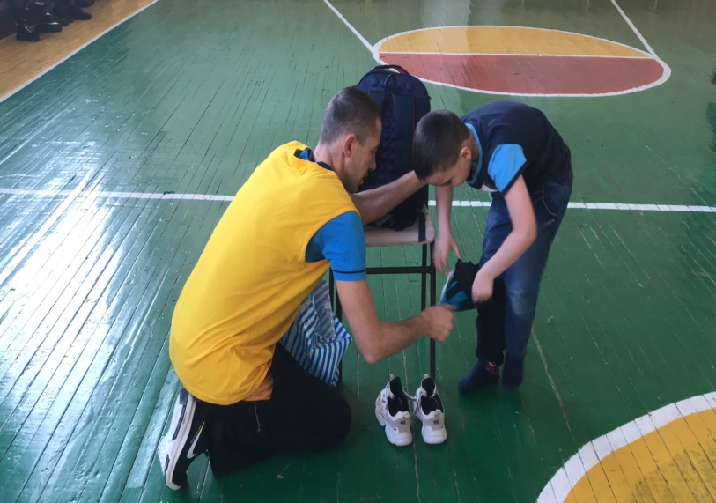
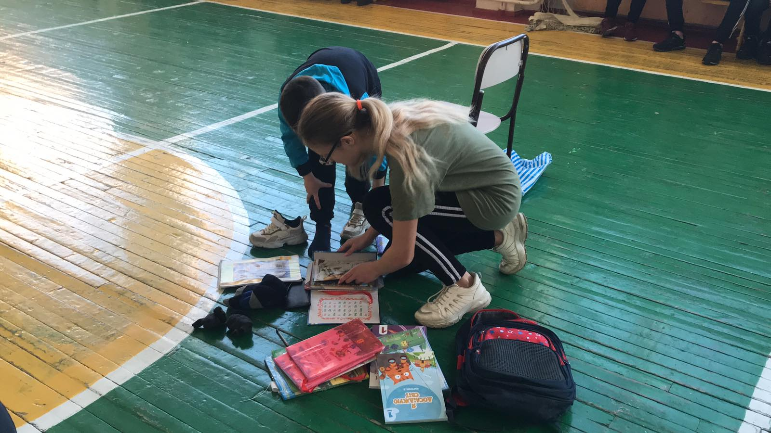
Додаток №2


